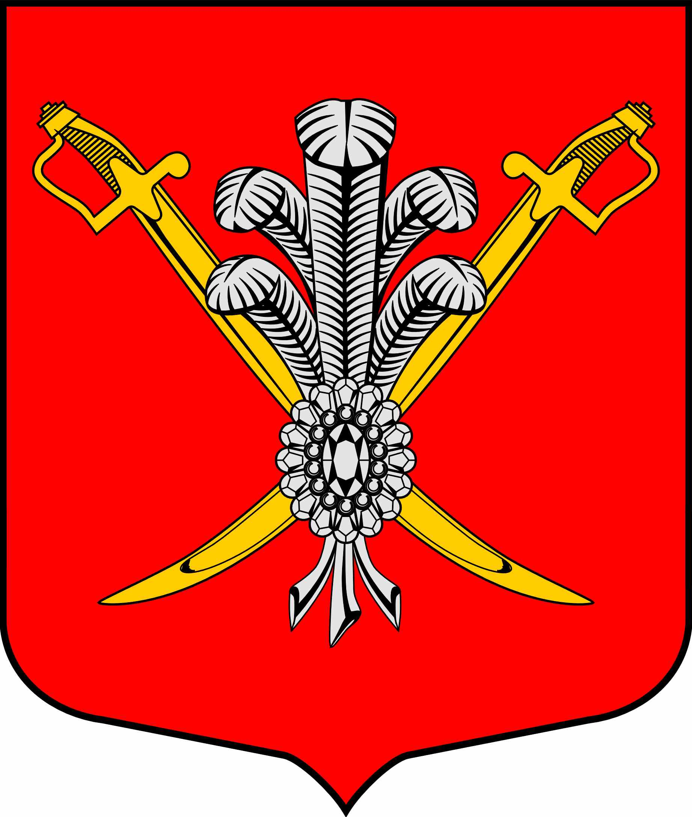

ВНУТРИГОРОДСКОЕ МУНИЦИПАЛЬНОЕ ОБРАЗОВАНИЕ

САНКТ-ПЕТЕРБУРГА МУНИЦИПАЛЬНЫЙ ОКРУГ КОЛОМЯГИ

(МО КОЛОМЯГИ)

МУНИЦИПАЛЬНЫЙ СОВЕТ
(6 созыв)

РЕШЕНИЕ № 13

23.10.2019 протокол заседания № 4

Об утверждении состава комиссии по соблюдению требований к служебному поведению муниципальных служащих Муниципального Совета внутригородского муниципального образования Санкт-Петербурга муниципальный округ Коломяги и урегулированию конфликта интересов

В соответствии с Федеральными законами «О муниципальной службе в Российской Федерации» от 02.03.2007 № 25-ФЗ, «О противодействии коррупции» от 25.12.2008 № 273-ФЗ, Указом Президента РФ от 01.07.2010 № 821 «О комиссиях по соблюдению требований к служебному поведению федеральных государственных служащих и урегулированию конфликта интересов», Законами Санкт-Петербурга «О регулировании отдельных вопросов муниципальной службы в Санкт-Петербурге» от 15.02.2000 № 53-8, «О дополнительных мерах по противодействию коррупции в Санкт-Петербурге» от 14.11.2008 № 674-122, решением Муниципального Совета от 23.10.2019 № 12 «Об утверждении Положения о комиссии по соблюдению требований к служебному поведению муниципальных служащих Муниципального Совета внутригородского муниципального образования Санкт-Петербурга муниципальный округ Коломяги и урегулированию конфликта интересов», Муниципальный Совет

РЕШИЛ:
- Утвердить комиссию по соблюдению требований к служебному поведению муниципальных служащих Муниципального Совета внутригородского муниципального образования Санкт-Петербурга муниципальный округ Коломяги и урегулированию конфликта интересов, в следующем составе:
Борисенко С.Э., Глава муниципального образования;
Степанова Е.Ю., депутат МО Коломяги;
Царенкова Е.Н., заместитель Главы местной администрации;
Когут Г.В., главный специалист общего отдела;
Эксперт-специалист по вопросам, связанным с муниципальной службой по согласованию с Северо-Западным институтом-филиалом РАНХиГС.
- Решение Муниципального Совета от 02.11.2018г. № 103 «О внесении изменений в состав комиссии по соблюдению требований к служебному поведению и урегулированию конфликта интересов в МО Коломяги» признать утратившим силу.
- Контроль исполнения настоящего решения оставляю за собой.
Глава муниципального образования С.Э. Борисенко

